Unidad 2 Actividad 2
1.¿Cuál será la salida de los siguientes códigos?
- alert( null || 2 || undefined );
Va salir 2 por que es el unico “true” de todo
- alert( alert(1) || 2 || alert(3) );
Va salir 2 por que es el unico “true” de todo
- alert( 1 && null && 2 );
Va salir null por que es el primer “false” de todo
- alert( alert(1) && alert(2) );
Va salir alert(1) por que es el primer “false” de todo
- alert( null || 2 && 3 || 4 );
Va salir 3 por que primero ejecuta el AND y alli como que no hay nada “false” coje el ultimo true que seria el 3, despues ejecuta los ORs que coge el primer “true” y con eso saldra el 3
2.¿Cuáles de estos alert va a ejecutarse? ¿Y cuáles serán los resultados de las expresiones dentro de if(...)?
if (-1 || 0) alert( "primero" );
if (-1 && 0) alert( "segundo" );
if (null || -1 && 1) alert( "tercero" );
Se ejecutara el primer if despues la tercera if porque el primero si alguno de esos valores es true pues se ejecuta y como que -1 en true lo ejecuta.
Se ejecuta el tercero por que mira primero el AND y como que los dos son true pues cogemos el ultimo true y con el OR coge el primer true que seria el numero 1 y por eso se ejecuta

3. Escribe un programa que responda al siguiente esquema.
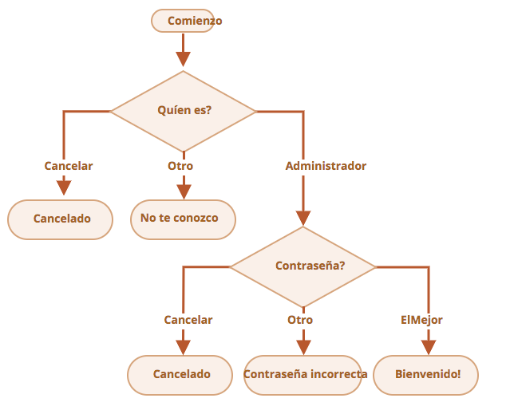

La respuesta esta en el archivo que adjunto

